ОБЪЯВЛЕНИЕ
о разъяснении приглашения

Настоящий текст объявления утвержден решением Оценочной комиссии

№ 2 от 15 августа 2025 года
и опубликовывается

в соответствии со статьей 29 Закона Республики Армения "О закупках"

Код процедуры HAEK-EAAPDzB-95/25

Оценочная комиссия процедуры закупки под кодом HAEK-EAAPDzB-95/25, организованной с целью приобретения запасных частей для контроллера уровня для нужд ЗАО «ААЭК», ниже представляет запрос, полученный 13.08.2025г. и предоставленный 15.08.2025г разъяснения относительно приглашения по тому же коду:

Запрос № 1 Добрый день! Уточните серийный номер клапана, указанный на шильдике

Разъяснение № 1 В ответ на вопрос представляем «Сертификат соответствия и испытаний» на шарового клапана типа T4DE04DAA02 Ду 100 .

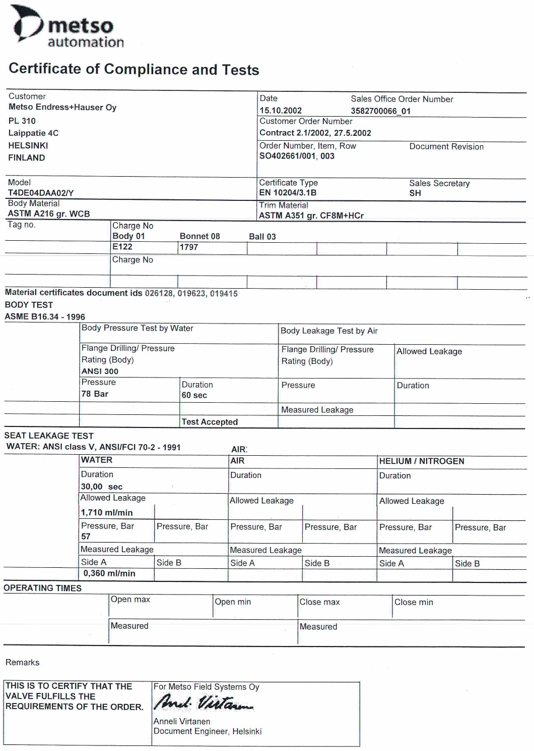
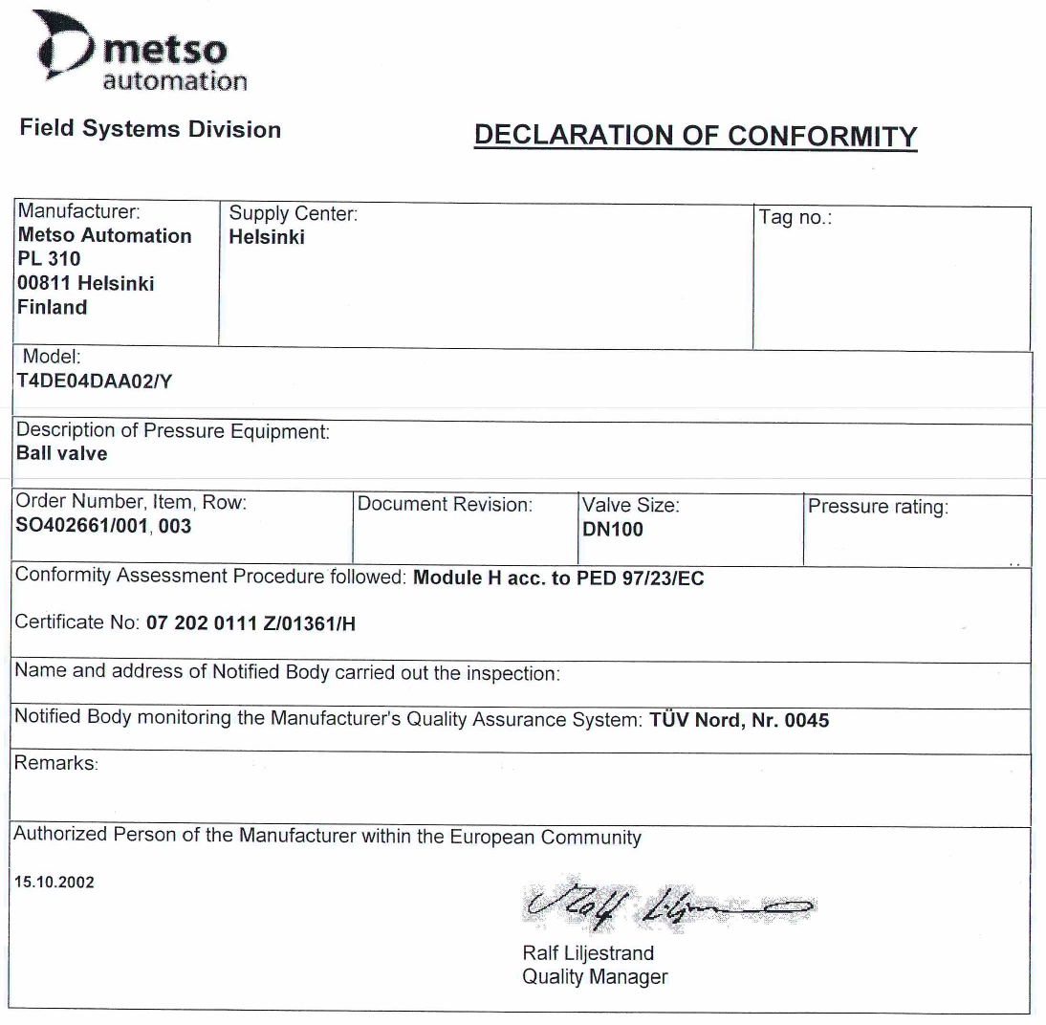
Для получения дополнительной информации, связанной с настоящим объявлением, можно обратиться к секретарю Оценочной комиссии
Айкуи Григорян под кодом HAEK-EAAPDzB-95/25.

Телефон: +374 10 20 04 91.
Электронная почта: Haykuhi.Grigoryan@anpp.am.

Оценочная комиссия процедуры закупки под кодом HAEK-EAAPDzB-95/25

